Государственное учреждение образования

“БЕЛОРУССКИЙ ГОСУДАРСТВЕННЫЙ УНИВЕРСИТЕТ ИНФОРМАТИКИ И РАДИОЭЛЕКТРОНИКИ”

Кафедра: Интеллектуальных информационных технологий

Дисциплина: Проектирование баз знаний

Отчет по лабораторной работе №3

**“Приложение для работы с онтологиями”**

Выполнил:

студент гр.121702

Витковская С. И.

Проверил:

Липницкая Н. Г.

Минск 2024

**Содержание**

**Задание 3**

**Выбор средств реализации 4**

**Структура онтологии 5**

**Структура приложения 7**

**Запросы 11**

**Вывод 12**

#### **Задание**

Разработать графическое (десктопное) или web-приложение, позволяющее просматривать информацию из погруженной в хранилище онтологии, создавать в ней новые экземпляры и, при необходимости, классы, редактировать имеющиеся экземпляры и классы. Реализовать 3-4 сложных поисковых запроса по нескольким параметрам, ввод параметров и вывод результата должен осуществляться в форме, понятной конечному пользователю (должны использоваться графические компоненты управления пользовательским интерфейсом, вывод осуществляться в структурированном виде, например, в виде таблицы). Языки реализации и используемые дополнительные средства (библиотеки, фреймворки и т.д.) выбрать самостоятельно. Для доступа к хранилищу использовать общепринятые языки запросов и соответствующие библиотеки, реализующие возможности этих языков для выбранного языка программирования.

#### **Выбор средств реализации**

В качестве хранилища онтологии была выбрана нереляционная СУБД Neo4j.

Предметная область – литература.

Тема онтологии из лабораторной работы №1 – структура приложения (трекера книг).

Онтология включает в себя главные класс “Структура”. Элементами класса являются другие классы – структурные элементы, содержащие контент и обладающие некоторыми функциональными возможностями.

В качестве языка разработки был выбран Python, библиотека tkinter.

Все средства были выбраны в связи с уже имеющимся опытом успешной работы с ними.

#### 

#### **Структура онтологии**

Онтология включает в себя главные класс “Структура”. Элементами класса являются другие классы – структурные элементы, содержащие контент и обладающие некоторыми функциональными возможностями.

| Структурный элемент | Содержание | |
| --- | --- | --- |
| Контент | Функции |
| Главная страница | новости, рекомендации | поиск |
| Каталог | все произведения | фильтрация, сортировка |
| Сообщества | чаты | переписка |
| Личный кабинет | подписки, подписчики, личная информация | редактирование настроек и личной информации |
| Личная библиотека | добавленные книги | добавление новых категорий |

Некоторые функции и элементы контента имеют свои подразделения.

Новости представляют собой:

* рекомендации алгоритмов приложения
* рекомендации друзей
* информация об обновлении приложения

В Личной библиотеке хранятся:

* Читаемые
* Прочитанные
* В планах
* Брошенные

Сортировка производится по:

* алфавиту
* популярности
* оценкам

Фильтрация производится по:

* тегам
* жанрам
* авторам
* возрастным ограничениям

Теги, хранимые в онтологии: «боевик», «милитари», «герой», «детектив», «для детей», «подростковое», «игра», «история», «киберпанк», «космос», «магия», «автомобили», мистика», «музыка», «соревнования», «бизнес», «сверхъестественное», «спорт», «триллер», «полиция», «дружба», «пьеса», «драматургия», «постапокалипсис», «приключения», «повседневность».

Жанры, хранимые в онтологии: «комедия», «трагедия», «драма», «ужасы», «романтика», «фэнтези», «науч-поп», «научная литература».

Возрастные ограничения: 0+, 6+, 12+, 16+, 18+.

#### 

#### **Структура приложения**

1. Главное окно

1.1 Таблица классов

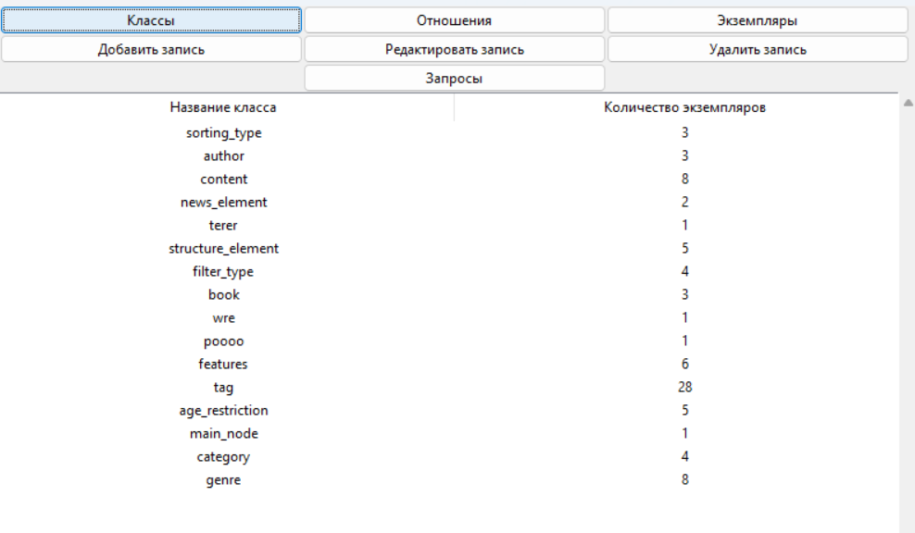

1.2 Талица отношений

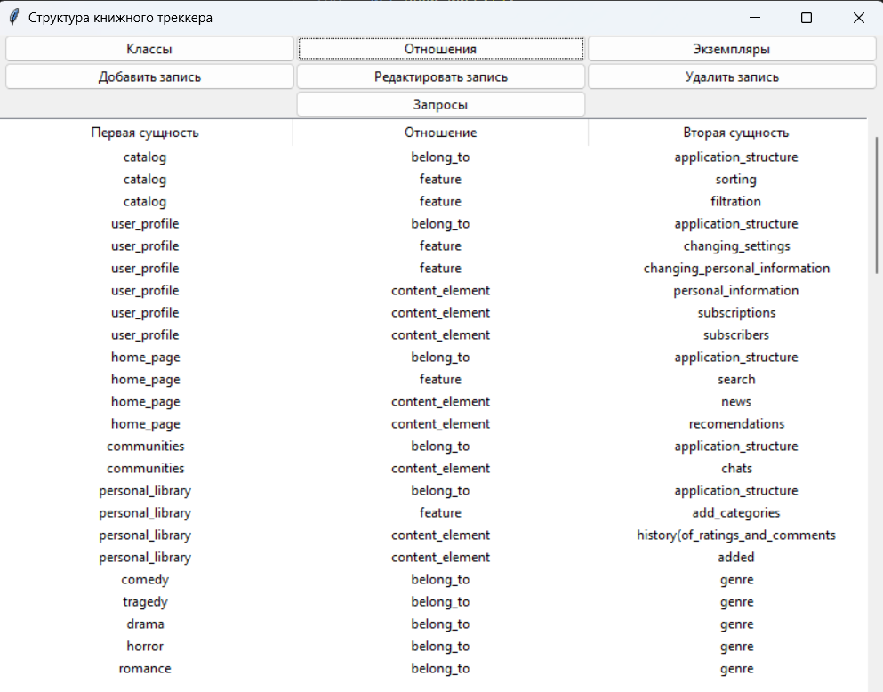

1.3 Таблица сущностей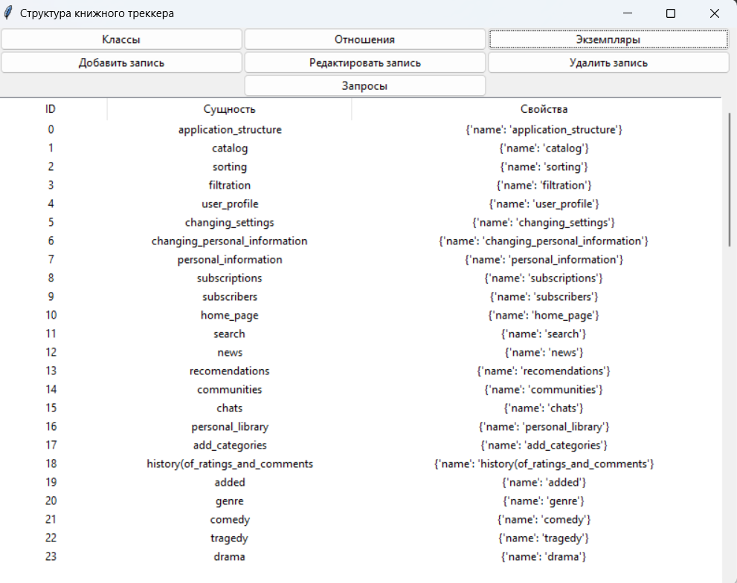

1. Добавление

2.1 Классов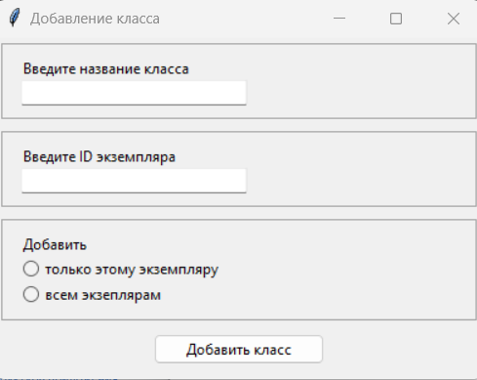

2.2 Отношений

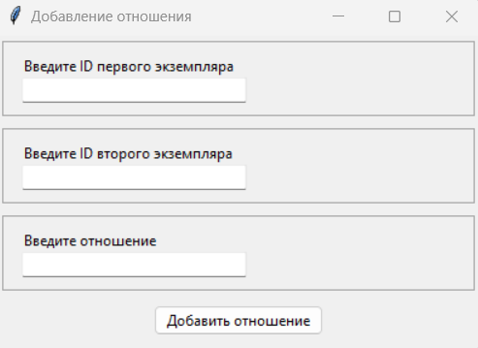

2.3 Сущностей

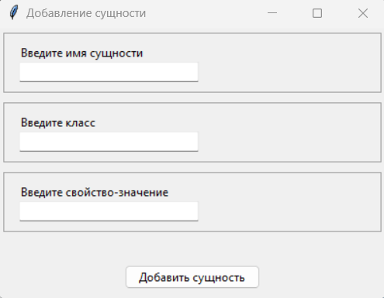

1. Редактирование

3.1 Классов

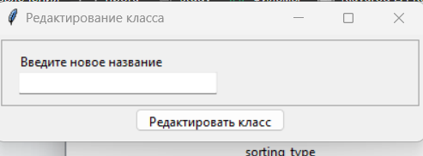

3.2 Отношений

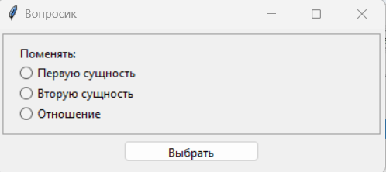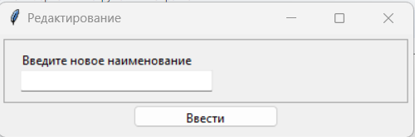

3.3 Сущностей

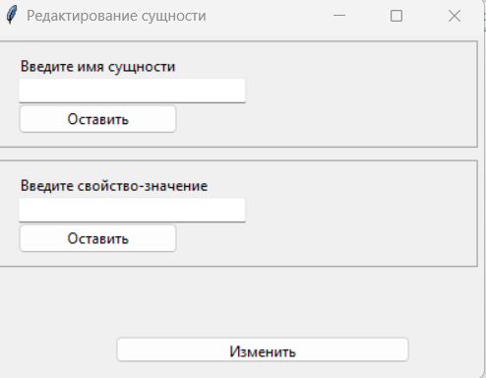

1. Удаление

Производится при нажатии на нужную строку таблицы и кнопку интерфейса.

#### **Запросы**

1. Теги, которые присвоены книгам

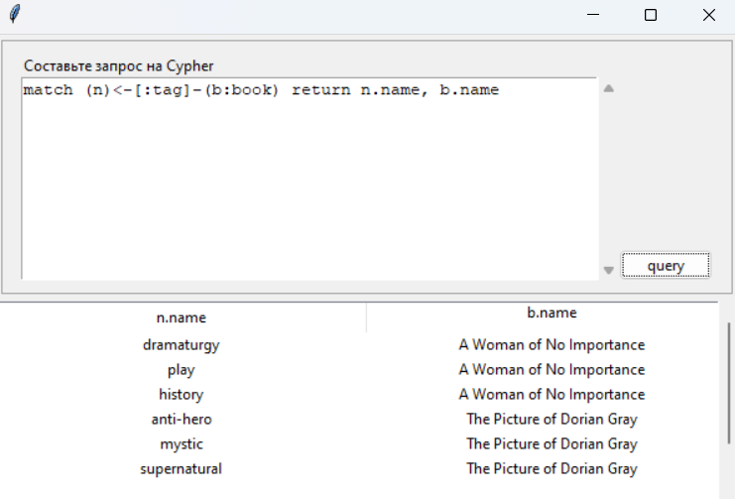

1. Книги с высоким возрастным ограничением

#### 

1. Книги 19 века

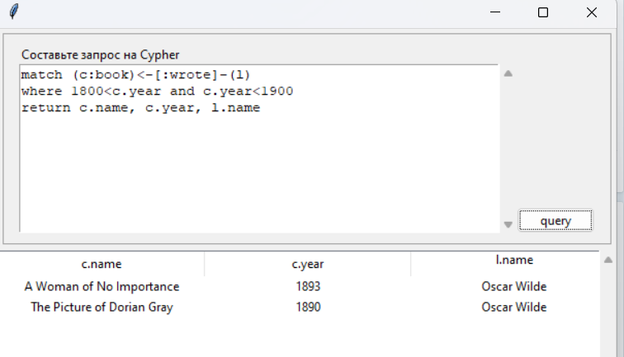

#### 

#### **Вывод**

Закрепили навыки разработки онтологий предметных областей и реализации приложений на примере приложения для работы с онтологиями, позволяющая создавать,удалять и редактировать классы, отношения и сущности. Составили запросы для онтологии Neo4j на языке запросов Cypher и проверили их в соответствующем окне интерфейса.